НОД занятия с элементами игры и творческими заданиями
Тема: «ВСТРЕЧА СО СКАЗКОЙ»
Данилова Любовь Петровна, воспитатель
МДОУ «Детский сад п. Пробуждение»
Энгельсского муниципального района Саратовской области

Возраст: старший возраст
Цель: формировать интерес детей к сказке, как символу русского народного творчества
Задачи:
Образовательные:
- способствовать развитию творческой активности детей в деятельности (изображение сказочного героя, игре, словотворчестве);
- способствовать развитию речи, внимательности, наблюдательности;
- формировать умение выражать характер сказочного образа через импровизацию;
- закреплять и расширить знания детей о народных русских сказках.
Развивающие:
- развивать интерес к русской народной сказке как произведению устного фольклора;
- расширять представления детей о многообразии художественных выразительных средств, развивать чуткость к поэтическому слову;
Воспитательные:
- приобщать детей к истокам русской культуры, фольклору;
- воспитывать способность детей к состраданию к героям сказок, желание помочь.

Направление образования и развития (образовательная область):
(познавательное развитие, речевое развитие, художественная литература)

Формы реализации детских видов деятельности: беседа-диалог, игровая, пальчиковая игра.

Формы организации: групповая, индивидуальная.

Предварительная работа: Рассматривание иллюстраций с изображением сказок, картин со сказочными персонажами, слушание музыки, чтение произведений устного народного творчества (потешки, загадки, сказки), рисование «Нарисуй любимую сказку».

Оборудование: клубок, персонажи сказок (игрушки), проектор, презентация картины В. Васнецова «Избушка на курьих ножках», колонка, сказочные музейные экспонаты.

Материалы: дидактическая игра «Собери русскую народную сказку»
Деятельность воспитателя | Деятельность детей
I. Вводная часть
Создание благоприятного психологического климата
Воспитатель.  Сегодня я предлагаю вам отправится в путешествие, а куда вам нужно отгадать загадку.  Плохой герой наденет маску,  Бывает разная развязка.  Даю последнюю подсказку,  Все дети на ночь любят ...  -Конечно это сказка.  Кто придумал русские народные сказки?  Сначала сказки не записывались, а передавались из уст в уста. Почему?  А вам родители рассказывают сказки?  Игровое упражнение «Отгадайте сказочного героя»  Предлагаю изобразить любимого сказочного героя, а остальным отгадать, кто это. | Дети отвечают:  Сказка  Русский народ.  Ответы детей.  Один ребенок изображает, а остальные отгадывают.
Постановка проблемы
Героев народных сказок выручали ум, смекалка, трудолюбие, доброта, гостеприимство, умение быть благодарными.  -Ребята, посмотрите, что у меня в руках?  Скажите, для чего в русских народных сказках использовался клубок?  Правильно, давайте и мы попросим клубочек показать нам верную дорогу по сказкам. И скажем ему волшебные слова  -Ты катись, катись клубок прямо к сказкам на порог. | Клубок.  Чтобы показать правильную дорогу и не заблудится
II. Основная часть
В игровой среде размещены игрушки, изображающие сказочных персонажей из русских народных сказок (Снегурочка, баба, дед, петушок, кот).  Игра «На игрушку посмотрите-героя сказки отыщите».  Предложить детям отыскать персонажей и назвать из каких они сказок.  -Молодцы ребята.  А теперь опять в дорогу за клубочком.  -Ты катись, катись клубок прямо к сказкам на порог.  На дорожке лежат предметы (метла, ступа.)  -Ребята, посмотрите, как вы думаете кто, оставил эти вещи?  -А вспомните названия русских народных сказок, где есть Баба яга. Какой у нее характер в сказках?  -А еще сказку можно не только написать, но и нарисовать и слушать.  Посмотрите на картину, что вы на ней видите? А кто может жить в этой избушке?  Картина называется «Избушка на курьих ножках», а написал ее известный художник В. Васнецов.  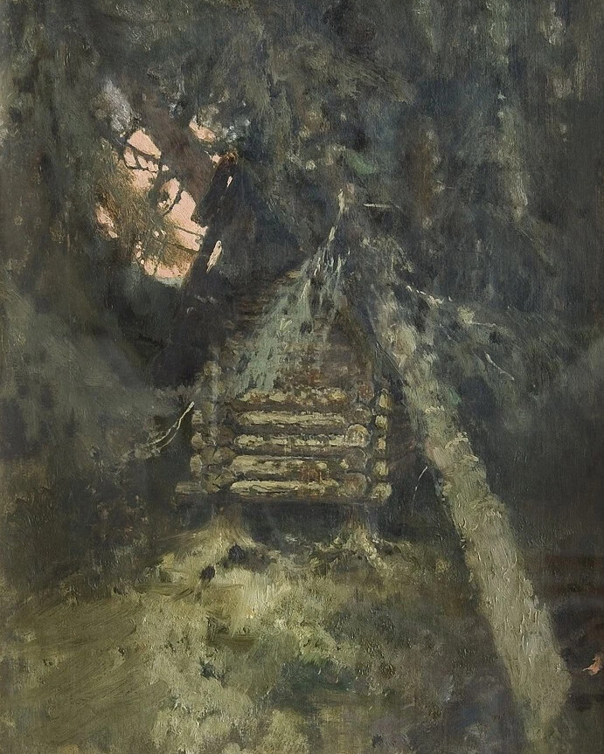  -А как он передал необычность избушки? А на какую сказку похожа картина?  -А какие краски использовал художник?  На этой картине художник изобразил сказочную бревенчатую избушку, притаившуюся в самой глуши необъятного русского леса. Кажется, что вот-вот из неё выскочит старая Баба Яга, усядется в свою ступу и улетит по делам.  -Ребята, сказочный образ можно передать и в музыке. К образу Бабы Яги обращались композиторы. Давайте сядем на полянку и послушаем отрывок из пьесы  П. Чайковского «Баба Яга».  Композитор пытался передать злой, неприятный образ Бабы яги. Музыка ярко показывает, как она идет, ковыляет, летает поднимаясь со свистом высоко, колдует и ворчит.  -А что могло бы случиться чтобы Баба Яга стала доброй? |  | Дети находят и называют героев и сказку.  Дети отвечают:  Баба яга.  Дети называют сказки «Царевна-лягушка», «Гуси-лебеди», «Баба-яга и Лутонюшка»  Дети рассматривают картину В.Васнецова «Избушка на курьих ножках» и отвечают на вопросы воспитателя.  Дети слушают отрывок из пьесы П. Чайковского.  Ответы детей.
Игра «Баба Яга»:
-Ребята, хотите немножко поиграть?  Предлагаю поиграть в игру «Бабка Яга».  Рисуется круг. В середину становится игрок-Баба яга. В руках метла.  Игра “Баба Яга”  В темном лесе есть избушка.  Стоит задом наперед.  В той избушке есть старушка,  Бабушка Яга живет.  У нее глаза большие.  Словно огоньки горят.  Ух! Сердитая какая!  Дыбом волосы стоят. | Дети идут по кругу и поют:  Идут по кругу  Прыжком поворачиваются в другую сторону  Идут по кругу в другую сторону  Разжимают кулачки подобно открывающимся глазам. Резко поднимают руки вверх. Дети разбегаются в разные стороны, Баба – Яга их ловит
Рассматривание экспонатов в мини – музее «В гостях у сказки»
Продолжаем свое путешествие по сказкам.  -Ты катись, катись клубок прямо к сказкам на порог.  -Посмотрите ребята в нашем музее необычные предметы.  Расскажите о них, и что они умели делать в сказках?  (Скатерть –самобранка, ковер – самолет, перо жар-птицы, волшебная палочка).  Обладателем какого волшебного предмета вам бы хотелось быть. Почему?  Творческое рассказывание детей. |  | Дети рассматривают экспонаты в музее и рассказывают о волшебной силе предметов.
Физминутка «Сказочки»
Будем пальчики считать,  Будем сказки называть Рукавичка,  Теремок,  Колобок – румяный бок.  Есть Снегурочка – краса,  Три медведя,  Волк – Лиса.  Не забудем Сивку-Бурку,  Нашу вещую каурку.  Про жар-птицу сказку знаем,  Репку мы не забываем  Знаем Волка и козлят. | Дети поочередно загибают пальчики.  На последнюю строчку хлопают в ладоши.
Викторина «Сказочные задания»
-Кто выгнал лису из заюшкиной избушки  -Как называется русская народная сказка, в которой один маленький домик приютил много зверюшек?  -Что купили своей дочке мужик да баба в сказке «Гуси-лебеди»?  -Что побеждает в сказка?  -В чем нес медведь Машу с пирожками?  -В какой сказке лягушка превратилась в красавицу девицу?  -Как называется сказка, в которой у одной девицы был один глаз, у другой три?  -Кого спасал кот из лисьих лап?  -Тут и сказке конец, а кто слушал…? | Ответы детей
Дидактическая игра «Собери русскую народную сказку»
-Ребята предлагаю разделиться на 3 команды и поиграть в игру, где нужно собрать из отдельных частей сказки.  Первая команда будет собирать сказку «Жихарка»,  Вторая команда сказку «Снегурочка». | Под русскую народную песню «Я на камушке сижу»  дети из частей собирают картинку сказки
III. Заключительная часть
Рефлексия
Встреча со сказками и их героями на сегодня заканчивается, и мы возвращаемся в детский сад. А поможет нам вернутся наш волшебный клубочек.  -Ты катись, катись клубок прямо к дому на порог.  -Ребята, а давайте вспомним, какой волшебный предмет помогал нам путешествовать по русским народным сказкам?  -А кто из героев русских сказок вам нравится?  - А какую сказку вы бы хотели услышать еще? | Ответы детей.

Список использованных литературы и источников
1. Аникин В.П. Русская народная сказка. М.: Просвещение, 1977.
2. Народные русские сказки. - М.: Художественная литература, 1989
3.Самые лучшие русские сказки. - М.: Издательство "Эксмо" ООО, 2006. - 224 c.
4.Технология интегрированного занятия в ДОУ. Сфера.М.2008.

